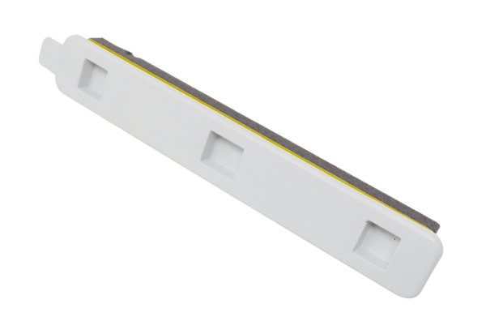Protection de fermeture de filtre FA G4 WS 75Gamme: K
Numéro de référence : E175.0330.0000Fabricant : MAICO

